Сентябрь
Солнце, воздух и игра – наши лучшие друзья
Прогулка – очень важный режимный момент жизнедеятельности детей в детском саду
Цель прогулки: укрепление здоровья, профилактика утомления, физическое и умственное развитие детей, восстановление сниженных в процессе деятельности функциональных ресурсов организма 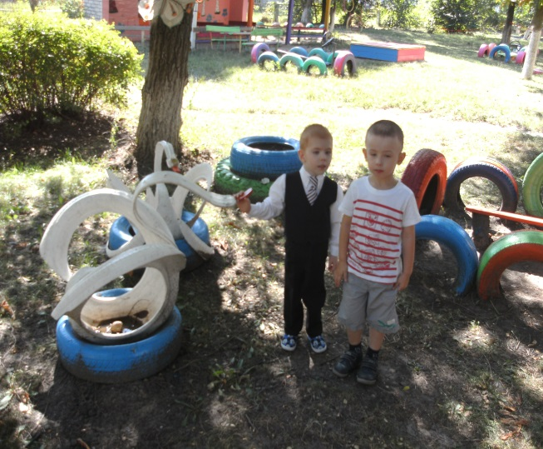
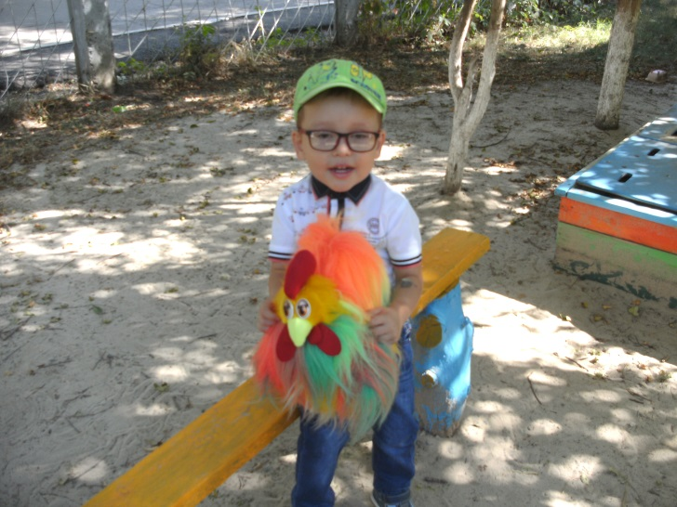
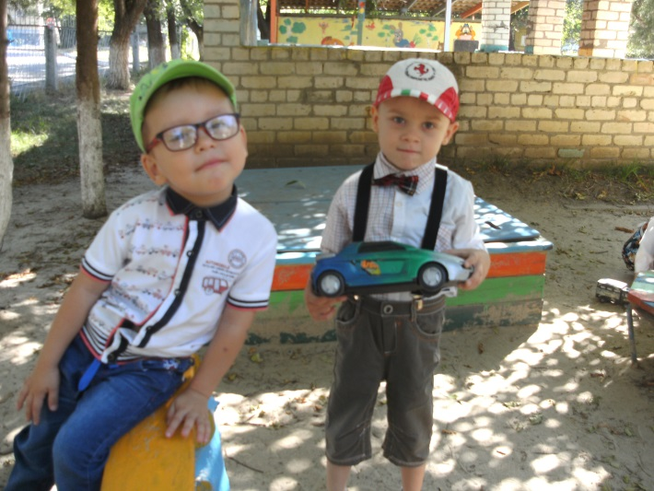
Октябрь
Осенний утренник
Какая красивая осень,
Какой золотистый убор!
И в гости сегодня, ребята,
К нам праздник осенний пришёл!
Всем сегодня весело,
Очень хорошо!
Праздник к нам осенний
В детский сад пришёл!
Поздравляю всех детей,
Дорогих наших гостей!

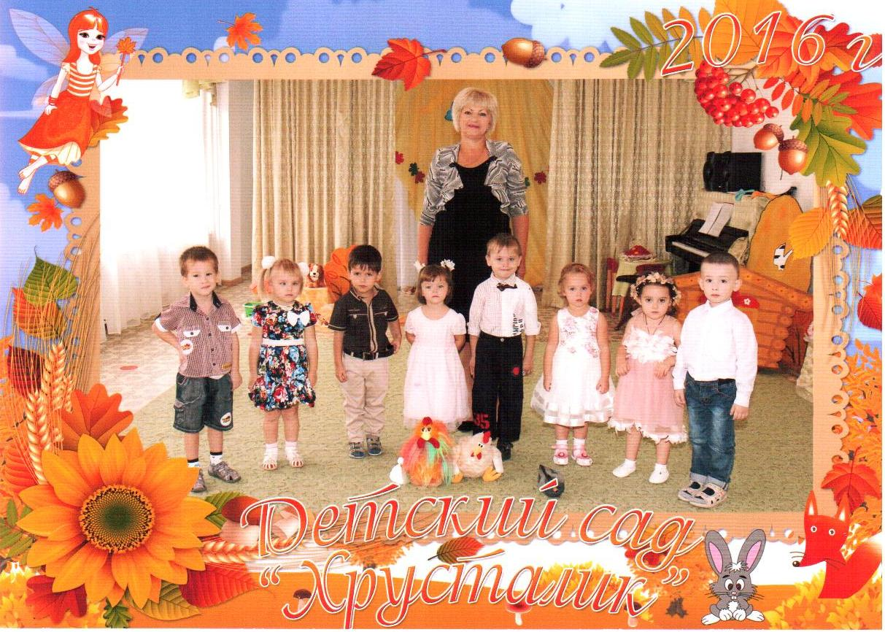

Ноябрь
День Матери
Задачи:
- Создание доброжелательной атмосферы эмоционального общения посредством включения детей и родителей в совместную деятельность.
- Установление дружеских отношений между родителями и детьми группы, развитие творческого сотрудничества.
- Формирование у детей артистических навыков через использование речевых средств выразительности.
- Воспитывать уважительное отношение к маме, желание порадовать ее.
- Развивать и поддерживать интерес детей к театрализованной деятельности.

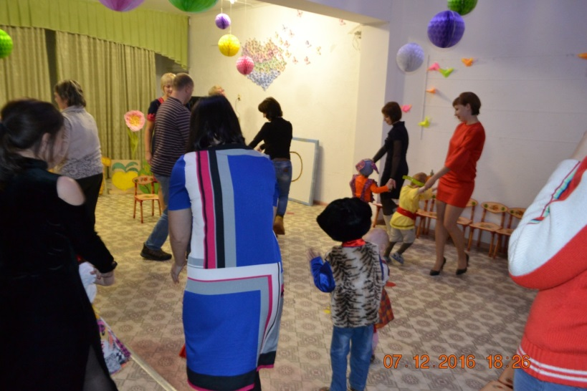

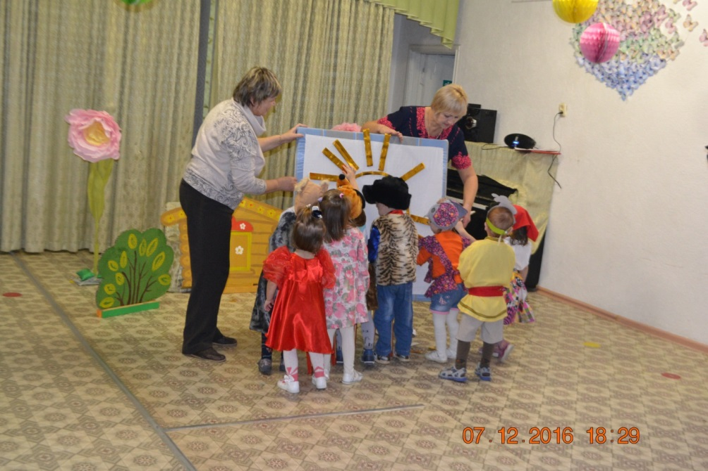
Декабрь
Новогодний утренник
Задачи:
1.Учить детей выразительно читать стихи, двигаться в такт музыке, исполнять песни, 2.Учить выступать в групповых сценках и танцах.
3.Развивать творческие способности, развивать чувство прекрасного в мире искусства, развивать коммуникабельность.
4.Воспитывать доброжелательное отношение друг к другу
Любой из нас, конечно, ждёт
Веселый праздник Новый год!
Но больше всех на свете
Ждут этот праздник дети.
Пусть будет вам тепло сегодня,
Пусть радость греет вам сердца.
На светлый праздник новогодний
Вас приглашает детвора!
